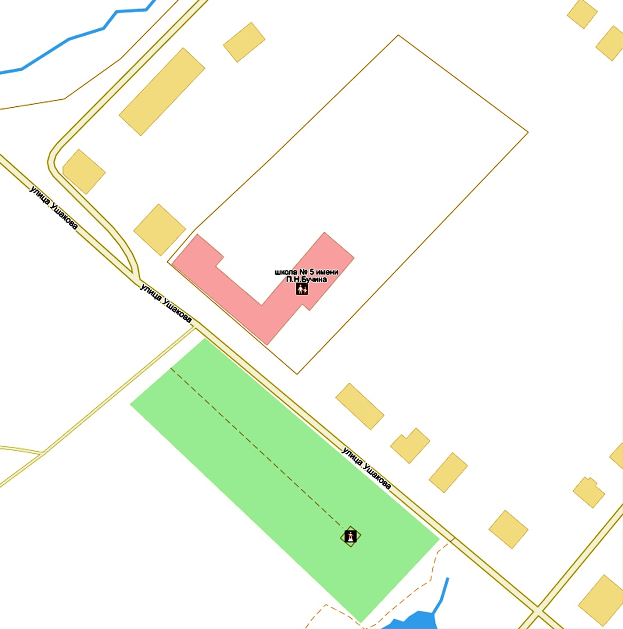

Схема границ прилегающих территорий для муниципального общеобразовательного учреждения «Левобережная средняя школа города Тутаева» 2 корпус по адресу: Ярославская область, г.Тутаев, ул. Ушакова, д.48

1а

48

44

38

40

6

50

34

36/1

R 30,00

3

Условные обозначения М 1:2000

Расстояние прилегающих территорий

Границы участка